ΑΣΚΗΣΗ 5.12

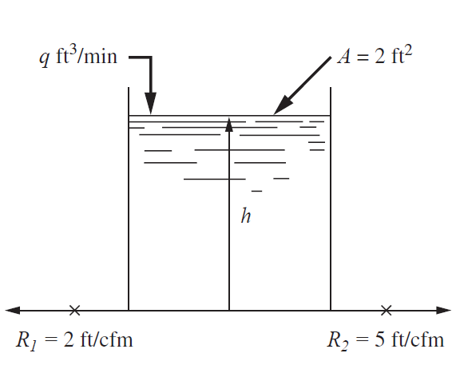

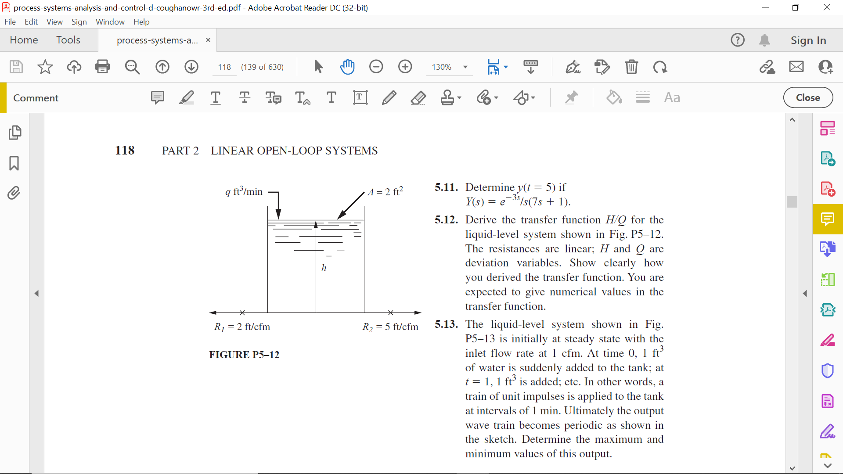

**ΒΗΜΑ 1. Βοηθητικοί υπολογισμοί στην αρχική μόνιμη κατάσταση.**

Δεν χρειάζεται κάποιος αρχικός υπολογισμός, γιατί δεν έχουμε δεδομένα για την αρχική μόνιμη κατάσταση.

**ΒΗΜΑ 2. Λύνουμε το κατάλληλο ισοζύγιο για να βρούμε τη διαφορική, που περιγράφει τη μετάβαση από την αρχική, στην τελική μόνιμη κατάσταση.**

ΙΣΟΖΥΓΙΟ ΜΑΖΑΣ ~~ρ~~*q(t) – ~~ρ~~*q1(t) – ~~ρ~~*q2(t) = ~~ρ~~*Adh(t)/dt ⬄

q(t) – h(t)/R1 – h(t)/R2 = Adh(t)/dt (1)

**ΒΗΜΑ 3 & 4. Εισαγωγή Μεταβλητών Απόκλισης**

Στη μόνιμη κατάσταση: qs – hs/R1 – hs/R2 = Adhs/dt = 0 (2)

Αφαιρώ τη (2) από την (1): (q(t) – qs) – (h(t) – hs)/R1 – (h(t) – hs)/R2 = Ad(h(t) – hs)/dt (3)

Και εισάγω τις μεταβλητές απόκλισης: Η(t) = h(t) – hs, Q(t) = q(t) – qs

Οπότε η (3) γινεται: Q(t) – H(t)/R1 – H(t)/R2 =AdH(t)/dt

**ΒΗΜΑ 3 & 4.** Μετασχηματισμός Laplace:

Q(s) – H(s)/R1 – H(s)/R2 = A(sH(s) – H(0)) = AsH(s) ⬄

(ομώνυμα κλάσματα για την ⬄ Q(s) – H(s)/2 – H(s)/5 = 2sH(S) ⬄ 10Q(s) – 5H(s) – 2H(s) = 20sH(s) ⬄

άθροιση των H(s))

⬄ 10Q(s) = H(s)(20s + 7) ⬄ **H(s)/Q(s) = 10/(20s + 7)** ⬄

⬄ (4)

**Ο συντελεστής ενίσχυσης (kp) της συνάρτησης μεταφοράς είναι 10/7 και ο χρόνος απόκρισης (τ) είναι 20/7 (δηλαδή ο αριθμητής και ο συντελεστής του s, όταν ο σταθερός όρος του παρονομαστή είναι 1 – η ζητούμενη συνάρτηση μεταφοράς είναι αυτή με πράσινα). Οι μορφές της συνάρτησης μεταφοράς με κόκκινο, είναι αυτές που βολεύουν για τον αντίστροφο μετασχηματισμό Laplace, αλλά δεν ορίζουν το συντελεστή ενίσχυσης και το χρόνο απόκρισης.**

**Έστω ότι συμβαίνει μία γραμμική μεταβολή στην παροχή εισόδου, δηλαδή σε χρόνο 0 min, η παροχή εισόδου ξεκινά να αυξάνεται με ρυθμό 0,5*t, δηλαδή η παροχή εισόδου (q(t)) μετά το χρόνο 0 είναι όση ήταν στην αρχική μόνιμη κατάσταση + τη μεταβολή που αρχίζει να συμβαίνει στο χρόνο 0 και σε κάθε χρονική στιγμή t, η παροχή εισόδου θα είναι q(t) = qs + 0,5*t.**

**ΒΗΜΑ 6. Μετασχηματισμός Laplace της διαταραχής εισόδου**

**q(t) = qs + 0,5*t ⬄ q(t) – qs = 0,5*t ft3/min ⬄ Q(t) = 0,5*t ft3/min ⬄ Q(s) = 0,5/s2**

**Από την (4): ⬄ ⬄**

**ΒΗΜΑ 7. Αντιστροφή του μετασχηματισμού Laplace**

**Ανάλυση σε μερικά κλάσματα: 0,25/s2(s + 7/20) = A/(s + 7/20) + B/s2 + C/s**

**A = 0,25/(-7/20)^2 = 0,25/(49/400) = 1/(49/100) = 2,04**

**B = 0,25/(7/20) = 0,5/(7/10) = 5/7**

**~~0,25~~ = 2,04*s2 + (5/7)*(s + 7/20) + C*s*(s + 7/20) = (2,04 + C)*s2 + (5/7 + C*7/20)*s + ~~(5/7)*7/20~~ ⬄**

**⬄ C = -2,04 (επαλήθευση: -2,04*7/20 – 5/7 = 0,71 – 0,71 = 0)**

**H(s) = 2,04/(s + 7/20) + 0,71/s2 – 2,04/s ⬄**

**⬄ H(t) = 2,04*exp(-7t/20) + 0,71*t – 2,04**

~~ΑΣΚΗΣΗ 5.15~~ ΕΚΤΟΣ ΥΛΗΣ

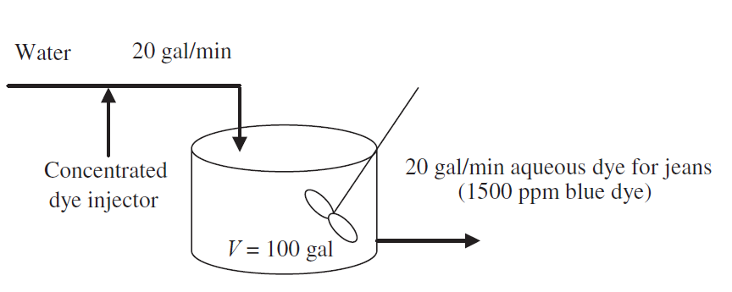

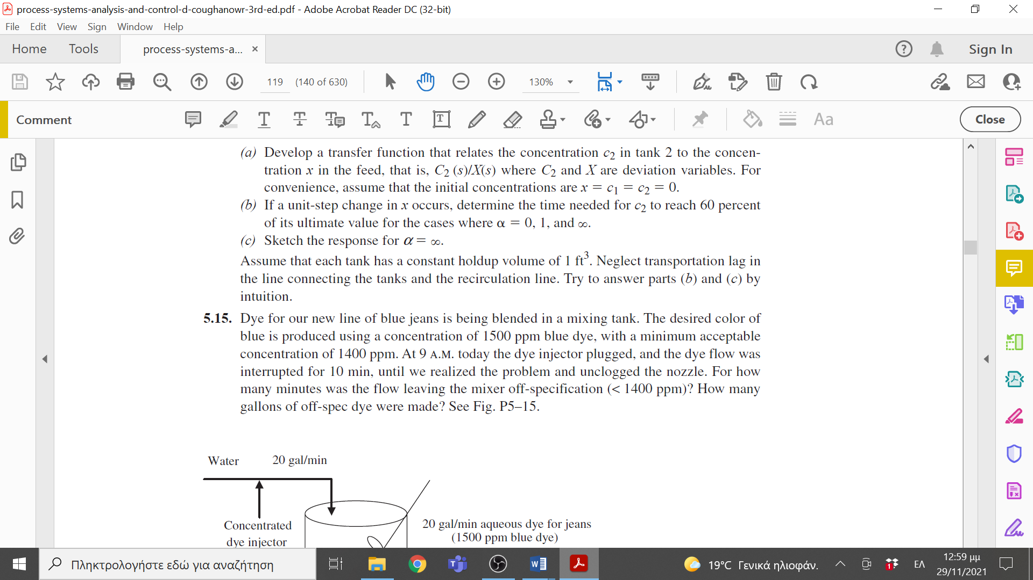

**ΒΗΜΑ 1. Βοηθητικοί υπολογισμοί στην αρχική μόνιμη κατάσταση.**

1. Η παροχή της χρωστικής θεωρείται αμελητέα.
2. Η παροχή στην είσοδο qin(t) δε μεταβάλλεται, οπότε και η παροχή στην έξοδο qout(t) δεν μεταβάλλεται: qin(t) = qout(t) = qins = qouts = q = 20 gal/min
3. Στη μόνιμη κατάσταση πριν από τη διαταραχή, η συγκέντρωση της χρωστικής στην είσοδο cin(t) είναι ίση με τη συγκέντρωση της χρωστικής στην έξοδο cout(t) και ίση με την επιθυμητή τιμή: cins = couts = cs = 1500 ppm
4. Η συγκέντρωση της χρωστικής στην είσοδο υφίσταται δύο μεταβολλές, μία σε χρόνο 0:

cin(t) = 0u(t)

και μία σε χρόνο 10 min:

cin(t) = 1500u(t-10)

Μετασχηματισμός Laplace των δύο διαταραχών εισόδου: cin(t) = 0u(t) + 1500u(t-10) ppm (1)

Στη μόνιμη κατάσταση: cins = 1500u(t) ppm (2)

Αφαιρώ τη (2) από την (1): cin(t) – cins = -1500u(t) + 1500u(t-10) ppm (3)

Εισάγω τη μεταβλητή απόκλισης: Cin(t) = cin(t) – cins = cin(t) – 1500

και η (3) γίνεται: Cin(t) = -1500u(t) + 1500u(t-10) ppm (4)

Μετασχηματίζω την (4)

Κατά Laplace: (5)

**ΒΗΜΑ 2. Λύνουμε το κατάλληλο ισοζύγιο για να βρούμε τη διαφορική, που περιγράφει τη μετάβαση από την αρχική, στην τελική μόνιμη κατάσταση.**

ΙΣΟΖΥΓΙΟ ΧΡΩΣΤΙΚΗΣ: q*cin(t) – q*cout(t) = V*dcout/dt ppm*gal/min (6)

**ΒΗΜΑ 3. Εισαγωγή Μεταβλητών Απόκλισης**

Στη μόνιμη κατάσταση: q*cins – q*couts = V*dcouts/dt = 0 ppm*gal/min (7)

Αφαιρώ τη (7) από την (6): q*(cin(t) – cins) – q*(cout(t) – cout(s) = V*d(cout(t) – couts)/dt (8)

Εισάγω τη μεταβλητή απόκλισης: Cout(t) = cout(t) – couts = cout(t) – 1500 (9)

και η (8) γίνεται: q*Cin(t) – q*Cout(t) = V*dCout(t)/dt ⬄ Cin(t) – Cout(t) = (V/q)* dCout(t)/dt

⬄ Cin(t) – Cout(t) = 5* dCout(t)/dt (10)

**ΒΗΜΑ 4. Μετασχηματισμός Laplace**

Μετασχηματίζω την (10)

Κατά Laplace: Cin(s) – Cout(s) = 5sCout(s) ⬄ Cin(s) = Cout(s)*(5s + 1)

⬄ (11)

Αντικαθιστώ την Cin(s)

από την (5) στη (11) (12)

HEAVYSIDE του όρου :

Μηδενίζω τον παρανομαστή του Α και τον απαλείφω από το αριστερό μέλος της εξίσωσης:

Μηδενίζω τον παρανομαστή του Β και τον απαλείφω από το αριστερό μέλος της εξίσωσης:

(12) →

Cout(t) = [-1500 + 1500exp(-0,2t)]u(t) + [1500 – 1500exp(-0,2*(**t-10**)]u(t-10)

## = 1500*[-1+exp(-0,2*t)]+1500[1-exp(-0,2)]u(t-10) (13)

Αλλά από την (9) συνεπάγεται ότι cout(t) = Cout + 1500 (14)

Οπότε: cout(t) = 1500*(exp(-0,2*t))+1500*(1-exp(-0,2(t-10)))u(t-10) (15)

ΓΡΑΦΙΚΗ ΠΑΡΑΣΤΑΣΗ

|  |  |  |  |
| --- | --- | --- | --- |
| **t** | 1500*(exp(-0,2*t)) | 1500*(1-exp(-0,2(t-10)))u(t-10) | cout(t)  1500*(exp(-0,2*t))+1500*(1-exp(-0,2(t-10)))u(t-10) |
| **1** | 1228 |  | 1228 |
| **2** | 1005 |  | 1005 |
| **5** | 552 |  | 552 |
| **10** | 203 | 0 | 203 |
| **15** | 75 | 948 | 1023 |
| **20** | 27 | 1297 | 1324 |
| **25** | **10** | **1425** | **1435** |
| **30** | 4 | 1473 | 1476 |
| **35** | 1 | 1490 | 1491 |

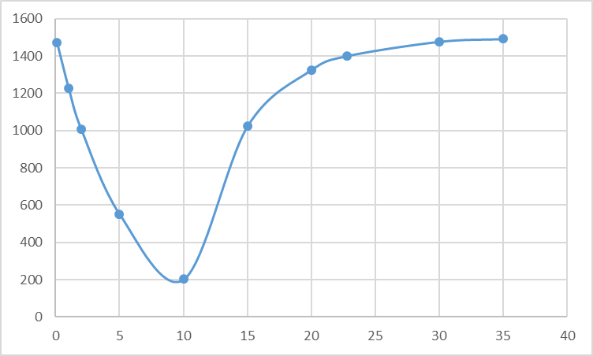

Με δοκιμή και σφάλμα βρίσκεται, ότι: Α. Η συγκέντρωση στην έξοδο, cout, της χρωστικής, πέφτει κάτω από την ανεκτή τιμή των 1400 ppm, μετά από 0,34 min.

Β. Η συγκέντρωση στην έξοδο, cout, της χρωστικής, ξεπερνάει την ανεκτή τιμή των 1400 ppm, μετά από 22,81 min.

Στο μεταξύ έχουν φτιαχτεί (22,8 – 0,34 min)*(20 gal/min) = 449 gal βαφής εκτός προδιαγραφών.